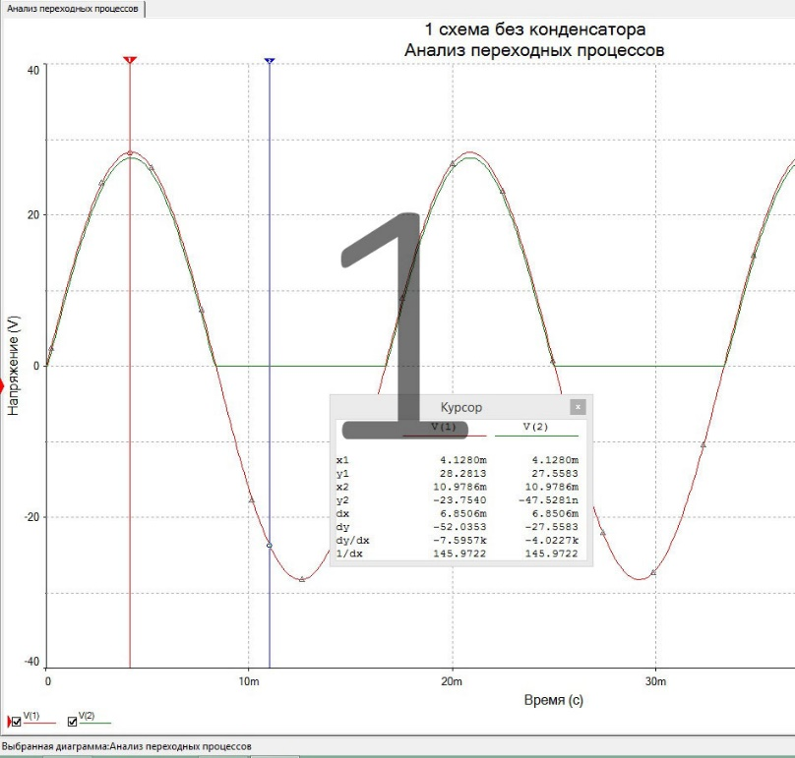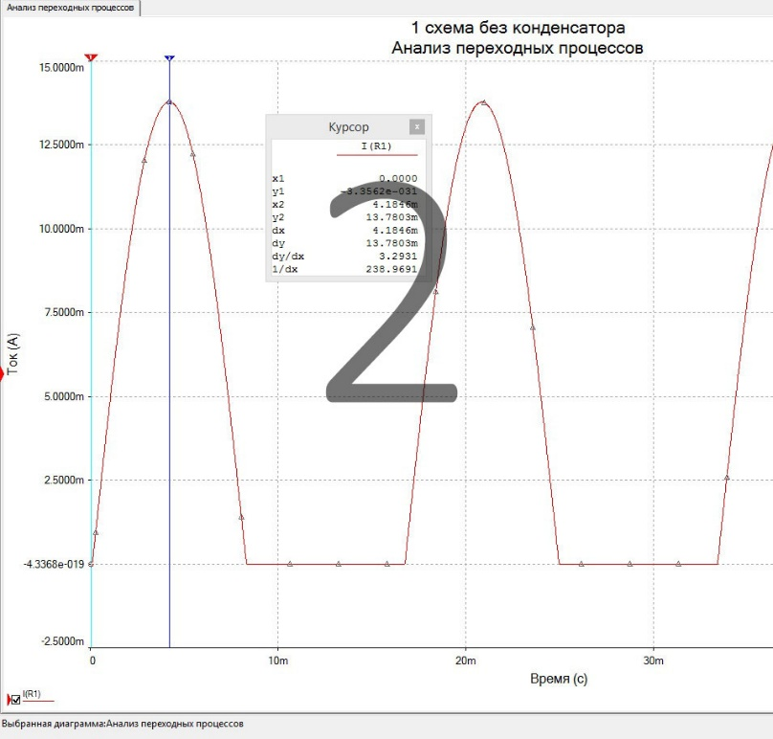
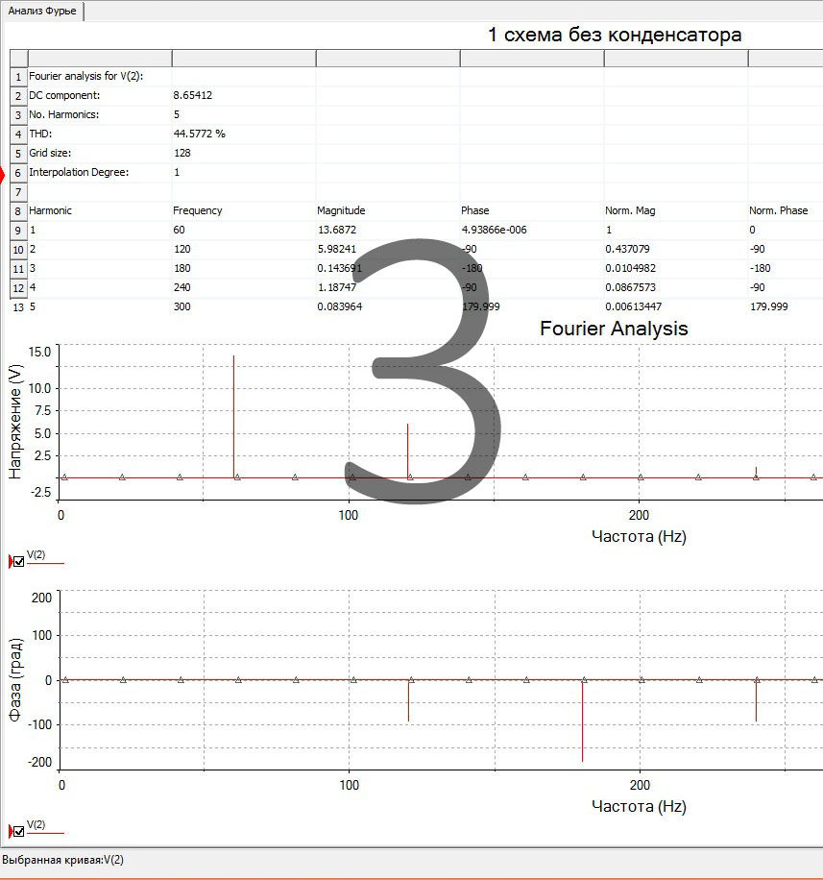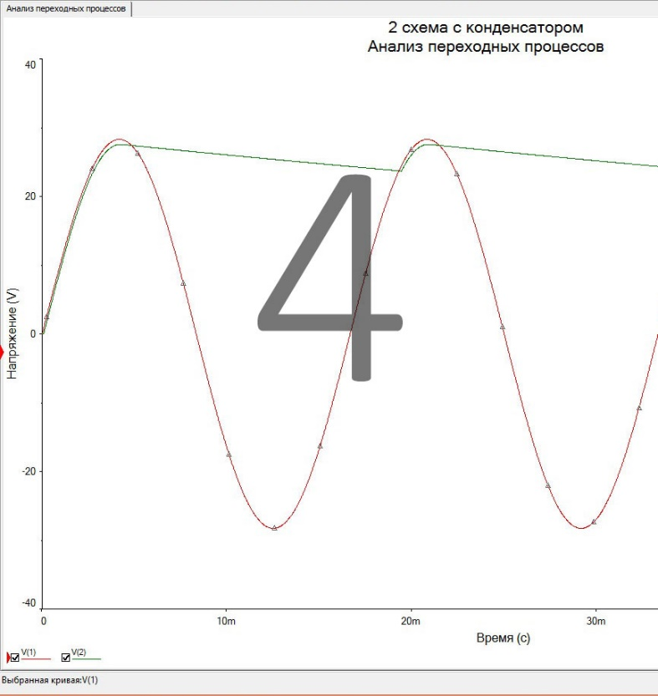
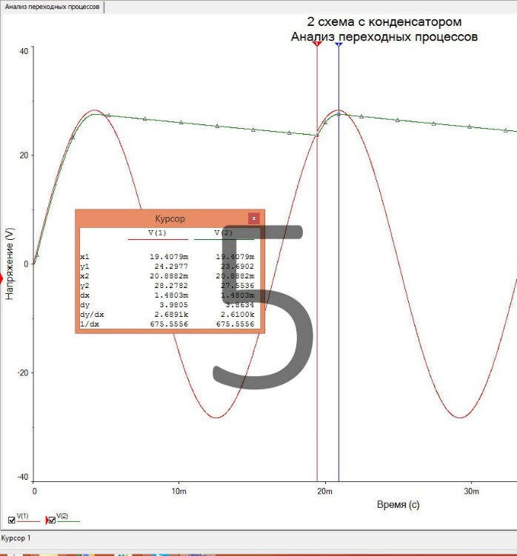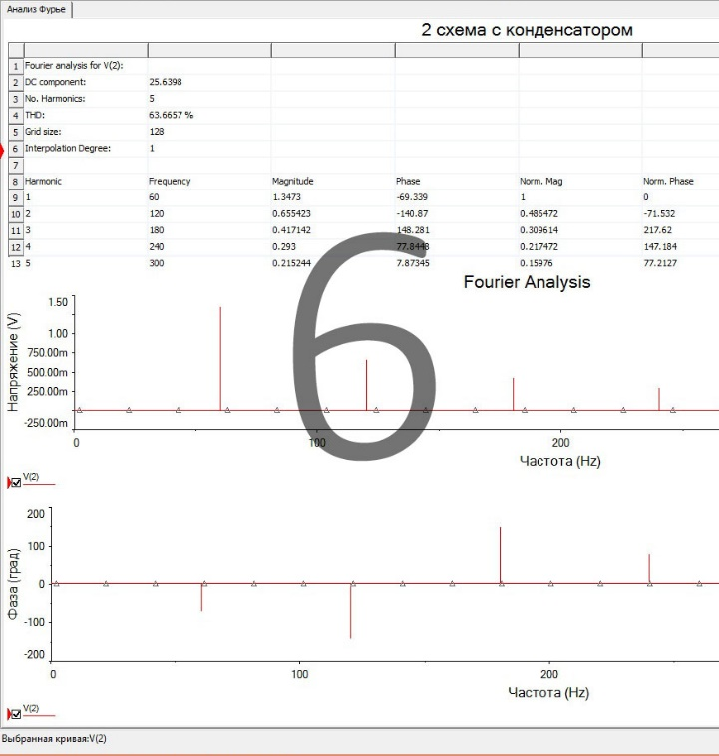
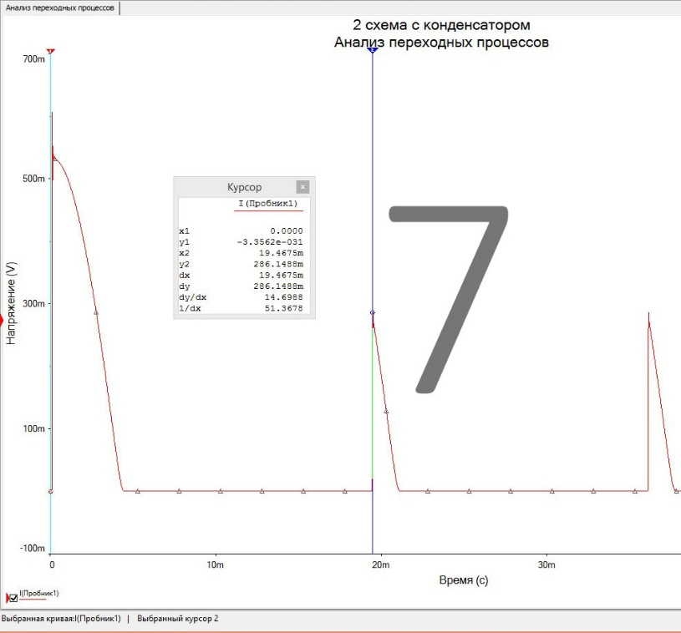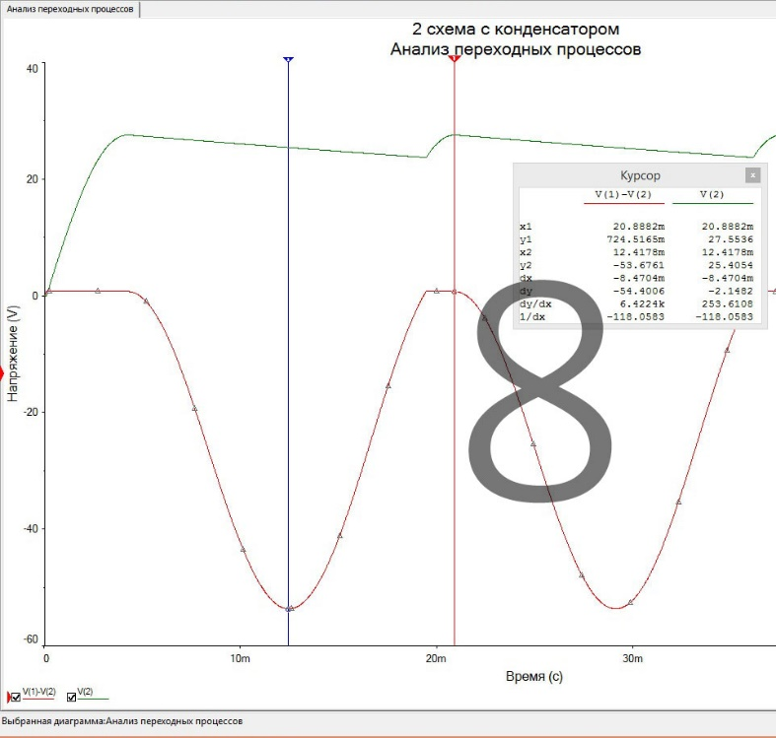
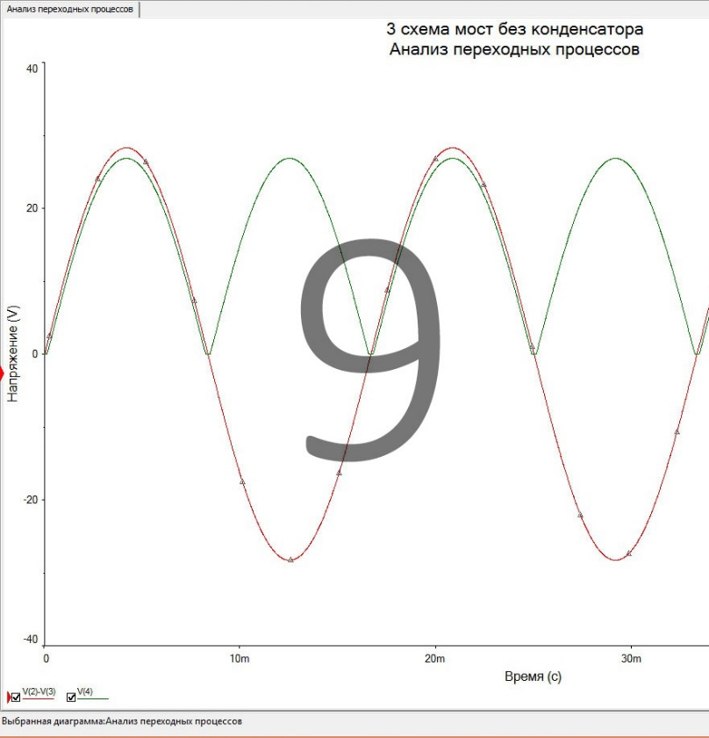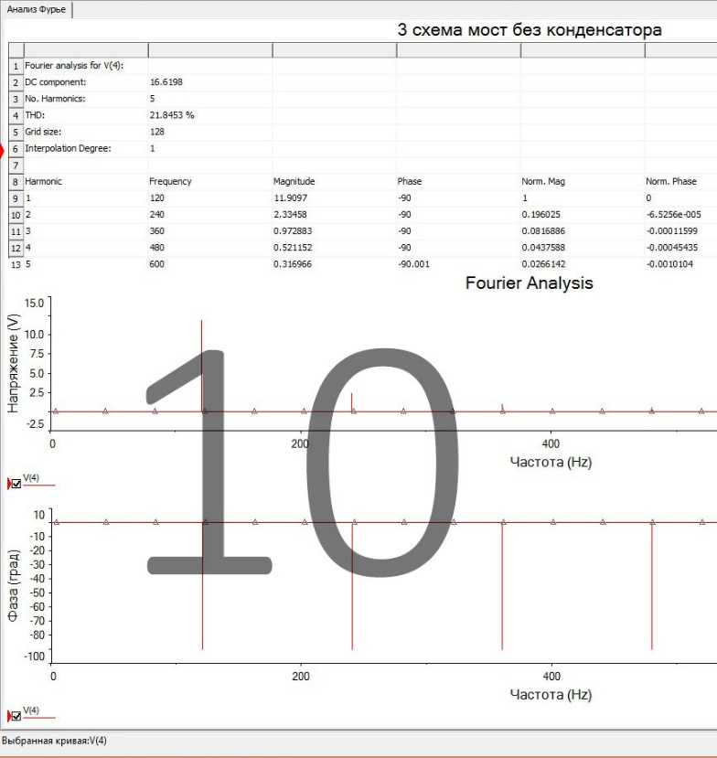
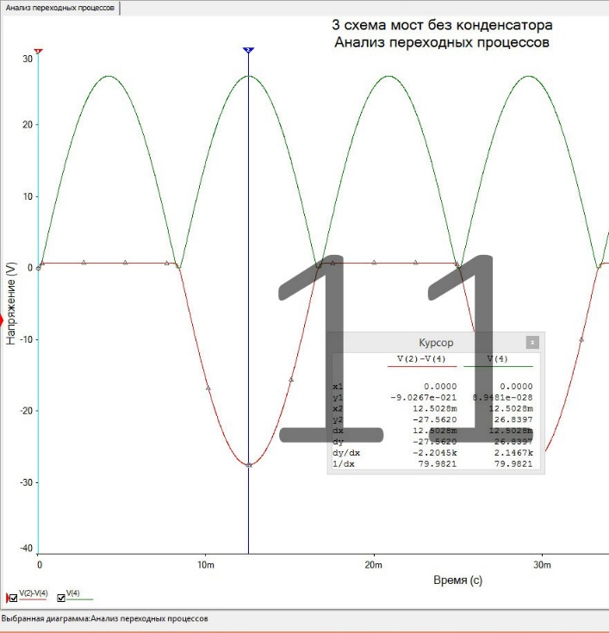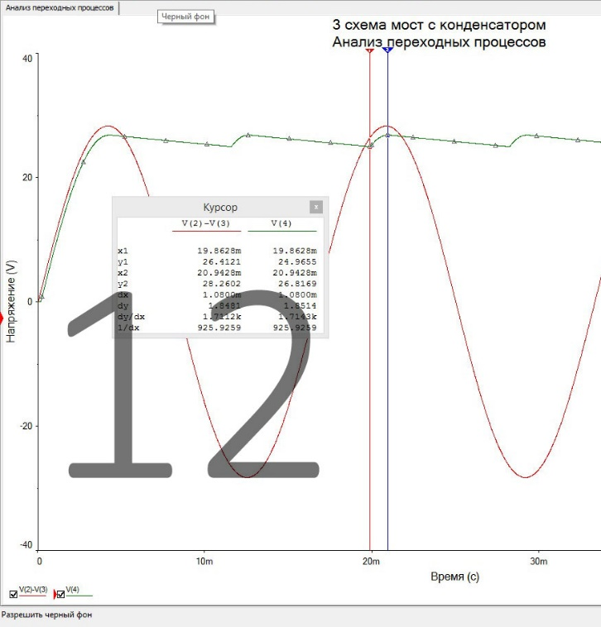
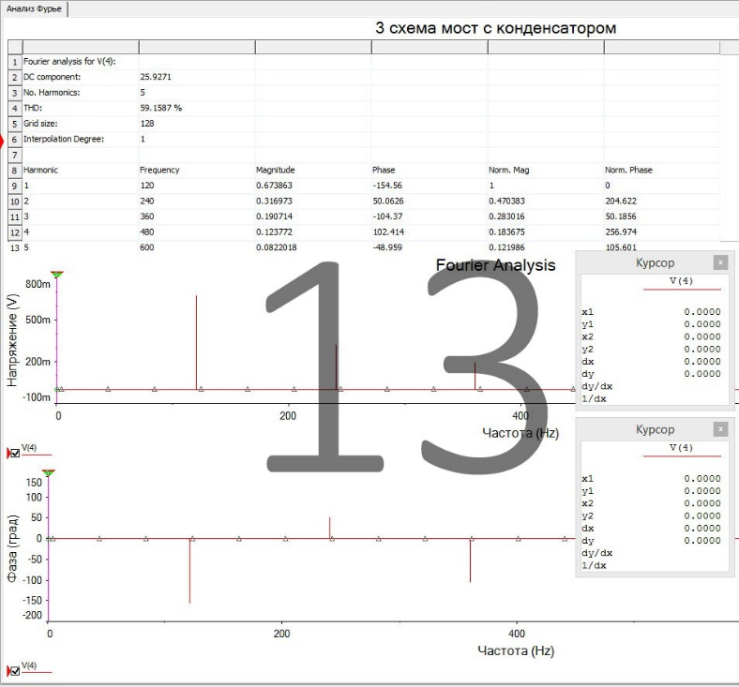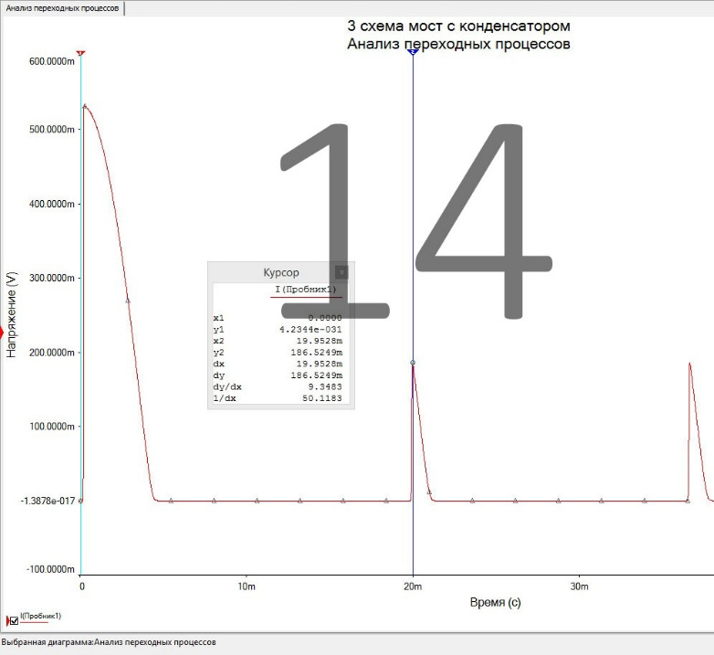
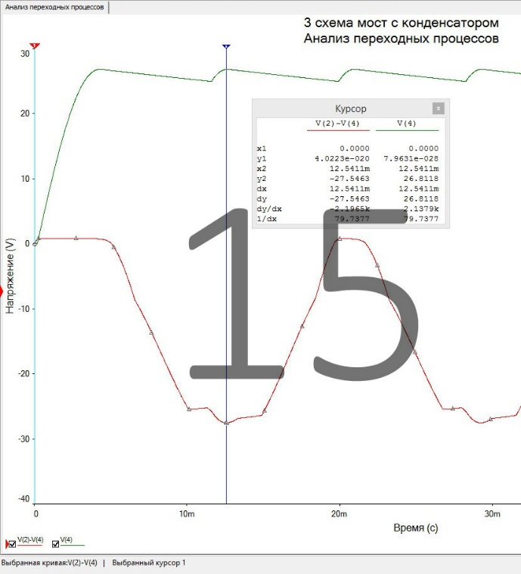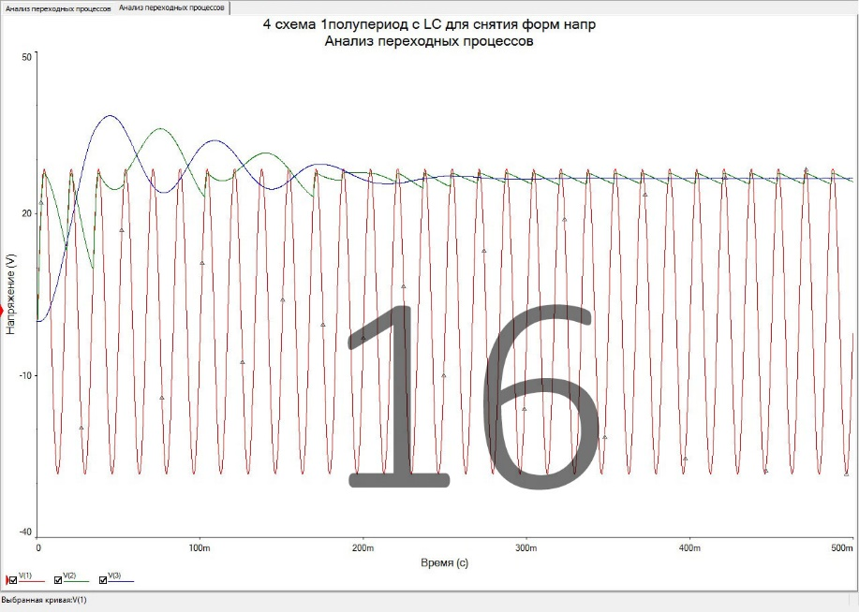
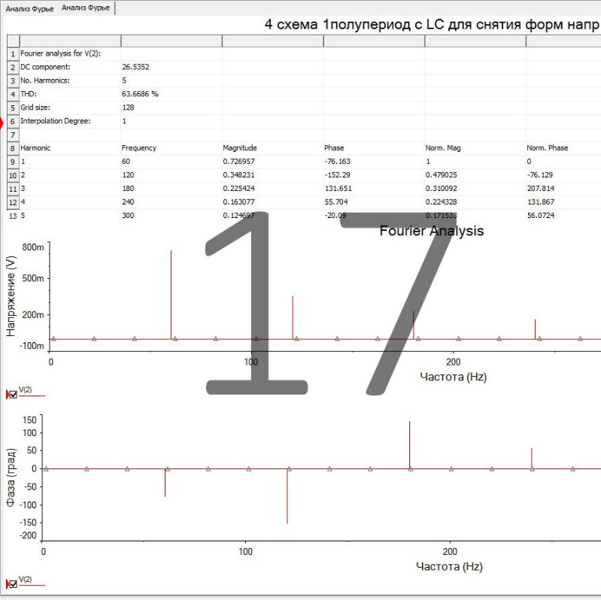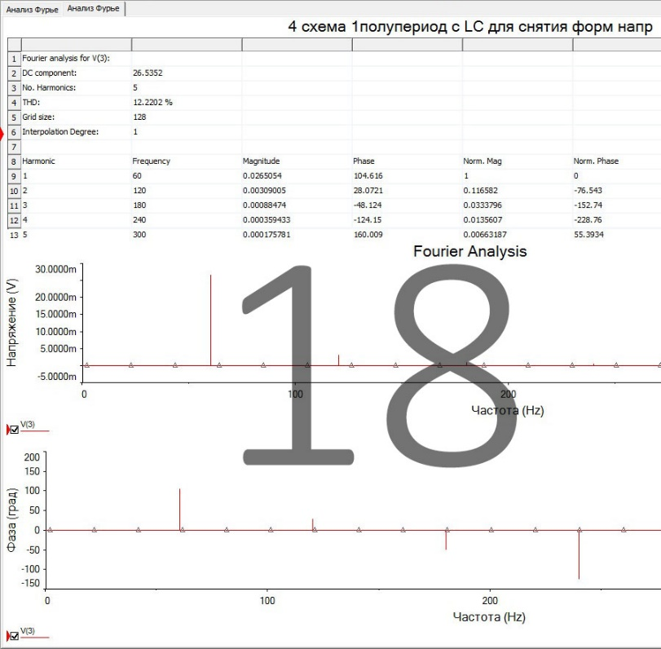
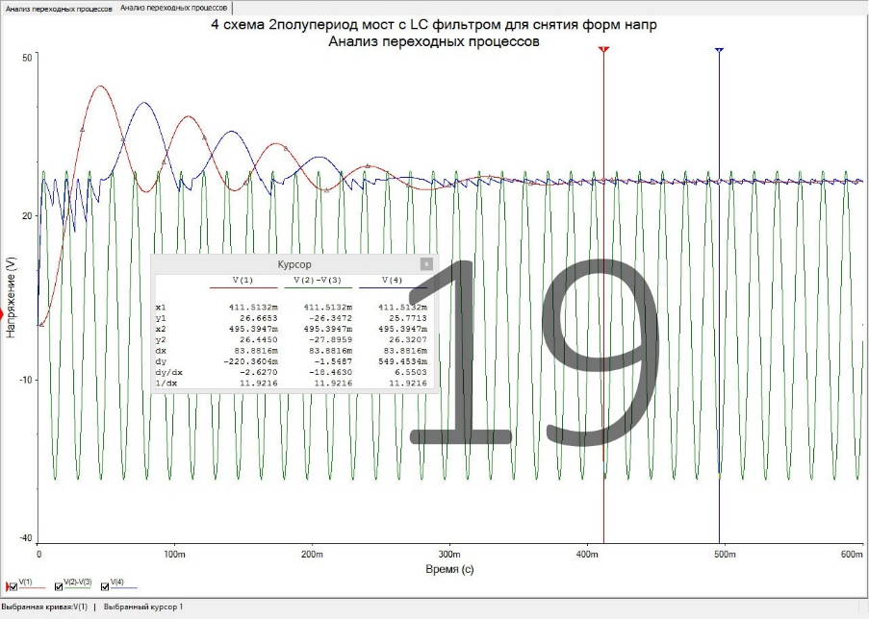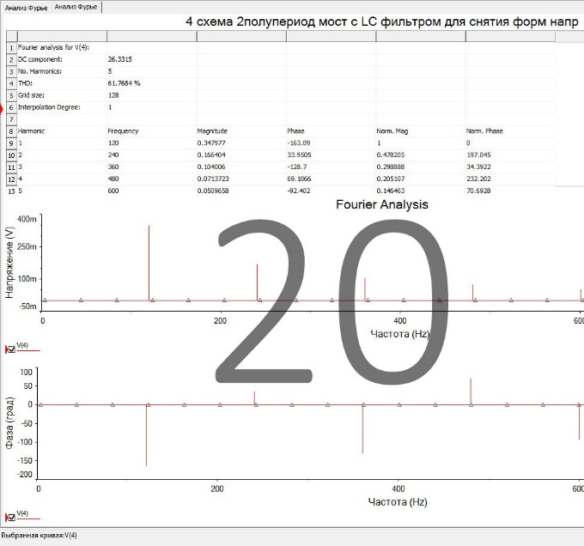
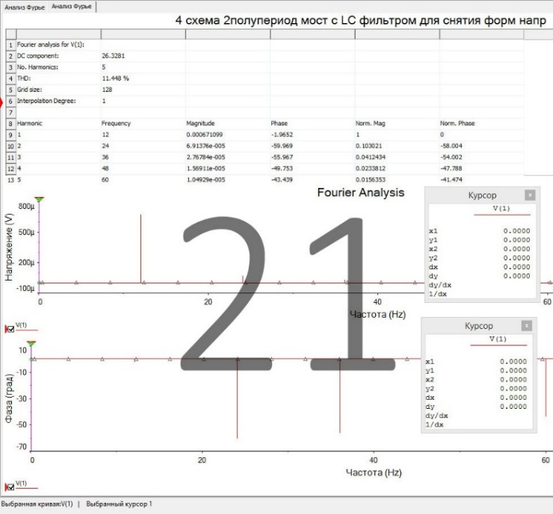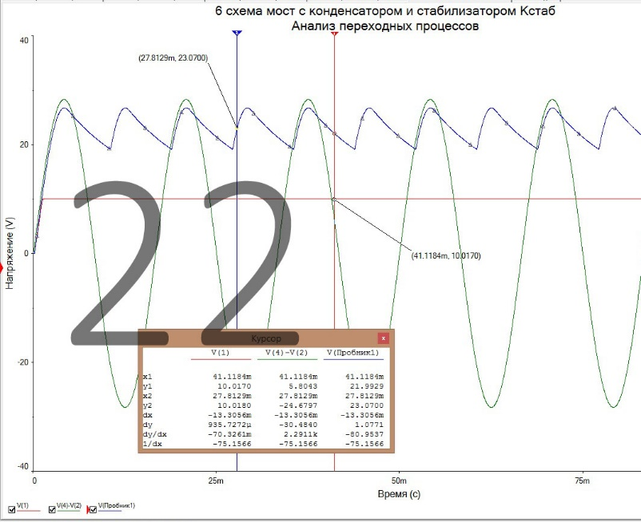
- Форма напряжений однополупериодной схемы без фильтра.
- Форма тока однополупериодной схемы без фильтра.
- Анализ Фурье однополупериодной схемы без фильтра.
- Форма напряжений однополупериодной схемы с фильтром.
- Угол отсечки однополупериодной схемы с фильтром.
- Анализ Фурье однополупериодной схемы с фильтром.
- Форма тока однополупериодной схемы с фильтром.
- Форма обратных напряжений однополупериодной схемы с фильтром.
- Форма напряжений мостовой схемы без фильтра.
- Анализ Фурье мостовой схемы без фильтра.
- Форма обратных напряжений мостовой схемы без фильтром.
- Форма напряжений и угол отсечки мостовой схемы с фильтром.
- Анализ Фурье мостовой схемы с фильтром.
- Амплитуда тока мостовой схемы с фильтром.
- Форма обратных напряжений мостовой схемы с фильтром.
- Форма напряжений однополупериодной схемы с LC-фильтром.
- Анализ Фурье для коэффициента пульсаций на входе LC-фильтра однополупериодной схемы.
- Анализ Фурье для коэффициента пульсаций на выходе LC-фильтра однополупериодной схемы.
- Форма напряжений мостовой схемы с LC-фильтром.
- Анализ Фурье для коэффициента пульсаций на входе LC-фильтра мостовой схемы.
- Анализ Фурье для коэффициента пульсаций на выходе LC-фильтра мостовой схемы.
- Форма напряжений мостовой схемы со стабилизатором.

